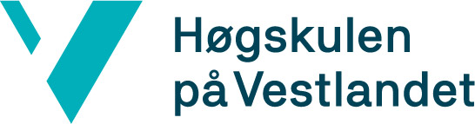 | Dato: 9. juli 2020  Institutt for helse og funksjon  Bachelor i radiografi

Individuell plan for å nå læringsutbytte

Student: | Studieår:
Type praksis: | Kull: R-
Tidsrom/Uker: | Praksissted:
Skriving av individuell plan gjøres for at du kan reflektere over dine egne daglige opplevelser, tanker og erfaringer. Du forholder seg til de oppsatte læringsutbyttebeskrivelsene. For hvert praksisområde er læringsutbytte definert med krav om hva du skal kunne etter fullført praksis.

Hva har jeg gjort denne uken/hvilke undersøkelser har jeg utført/hvilke undersøkelser har jeg assistert? Hva har jeg lært denne uken?

Hva er det viktigste jeg har opplevd hittil/denne uken?

Hva er jeg blitt positivt overrasket over?

Hva ble annerledes enn jeg tenkte?

Hva har jeg opplevd som problematisk denne uken?

Hvilke faglige, juridiske eller etiske utfordringer står jeg overfor?

Studenten skal på slutten av hver praksisuke svare på følgende skriftlig som leveres i studentmappen og leveres til veileder;

• I hvilken grad har jeg oppnådd læringsutbyttene til nå?

• Hvilke læringsutbytter planlegges for kommende uke?

• Hvordan skal jeg oppnå læringsutbyttene for neste uke?

